Besoin
Lorsqu'une personne a un sentiment de manque, éprouve un désir ou une nécessité, on dit qu'il ressent un besoin.

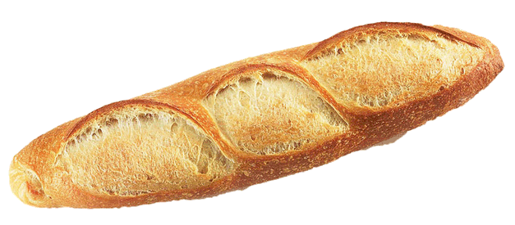
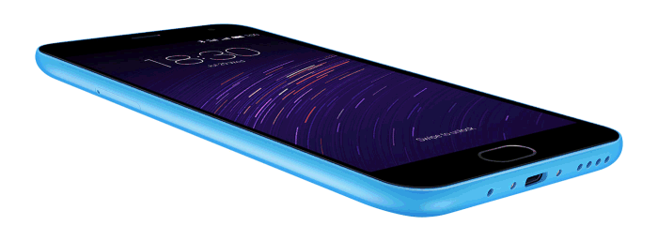
Me nourrir
Communiquer

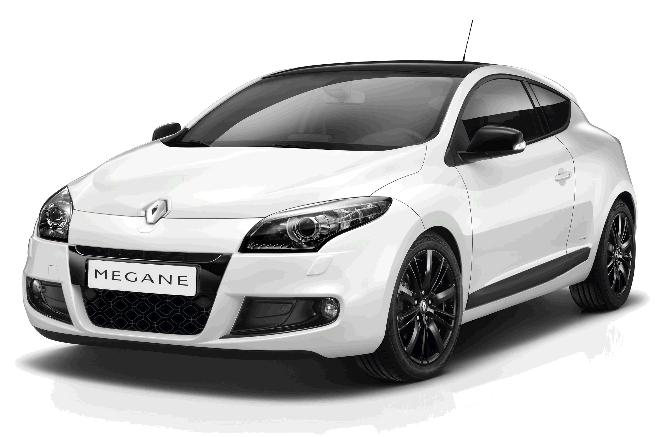
Me déplacer
...

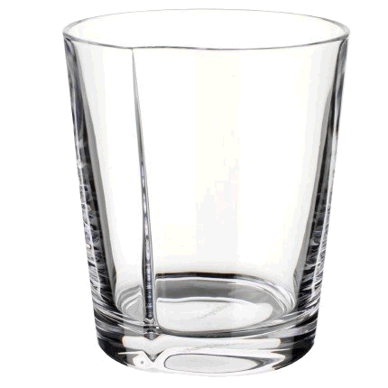

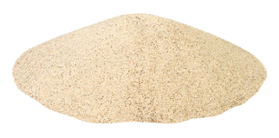
Les objets techniques : ils sont fabriqués par l'Homme à partir des ressources naturelles pour répondre à ses besoins.

Ressource
Sable
Objet technique
Verre

Fonction d'usage
La fonction d'usage est le service rendu par l'objet technique pour répondre au besoin de l'utilisateur. Définir la fonction d'usage d'un objet technique, c'est répondre à la question ➔ A quoi sert cet objet ?
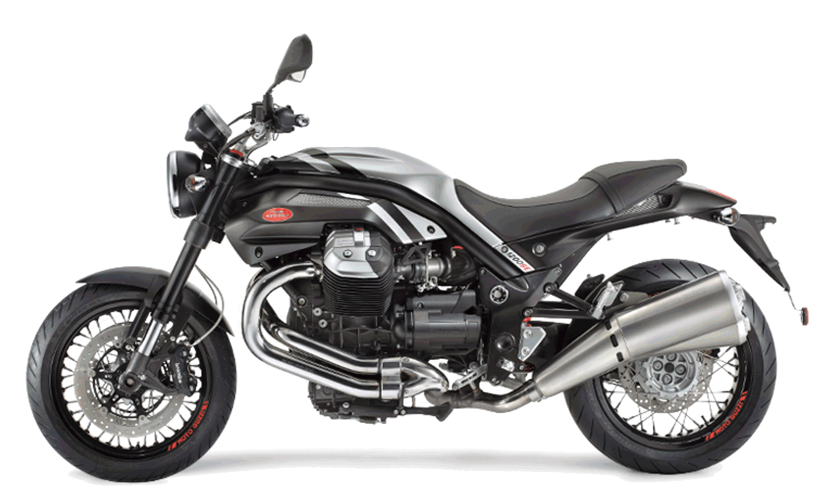
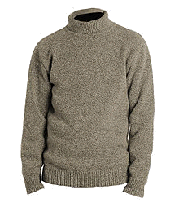
La fonction d'usage de cette moto est de transporter 1 ou 2 personnes par la route.

La fonction d'usage de ce vêtement est de protéger le corps du froid.

Fonction d'estime
La fonction d'estime correspond aux caractéristiques de l'objet technique qui répondent aux goûts de l'utilisateur. Définir la fonction d'estime d'un objet technique, c'est répondre à la question ➔ Qu'est-ce-qui me plaît dans cet objet ?
Objet technique | Fonction d'usage | Fonction d'estime
Un Monospace | Transporter une famille avec ses bagages sur la route | 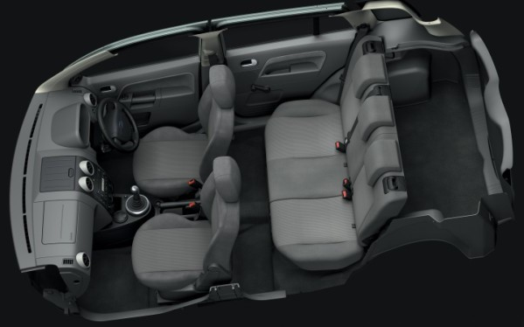  Pour Cyril, une belle voiture coûte chère
Un Monospace | Transporter une famille avec ses bagages sur la route | 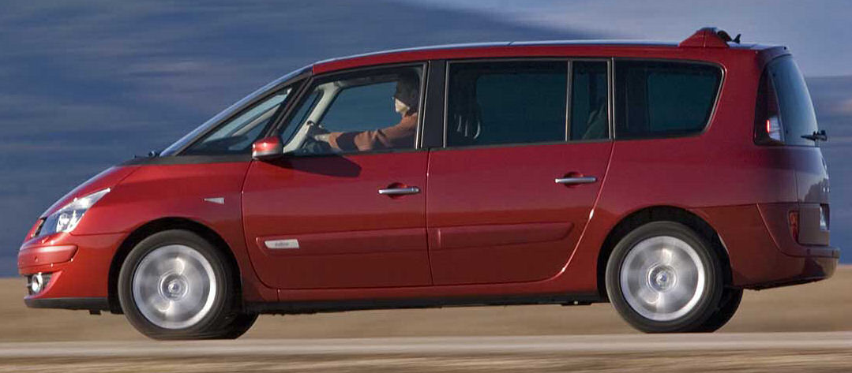  Pour Enzo, une belle voiture est rouge
Un Monospace | Transporter une famille avec ses bagages sur la route | Pour Chloé, une belle voiture a des formes arrondis et elle doit être originale

